文件說明 | 20160825(3x)Chrome開窗按鈕disabled異常
版本 | □SP6 □SP7 □7.X □2.X ■3.X |  |  | 發行範圍 | ■對內 □對外
行業別 | □____________ □通用 |  |  | 客戶名稱 | (必填)
撰寫人 | 吳俐君 | 撰寫日期 | 20160825 | 修改人 |  | 修改日期
相關程式
問題描述：雙檔有ERP相關會連動開窗的，如果單身有資料單頭所有ERP相關開窗都不可以修改，但是Chrome若單身有一筆資料，單頭的開窗按鈕disabled卻會無效。
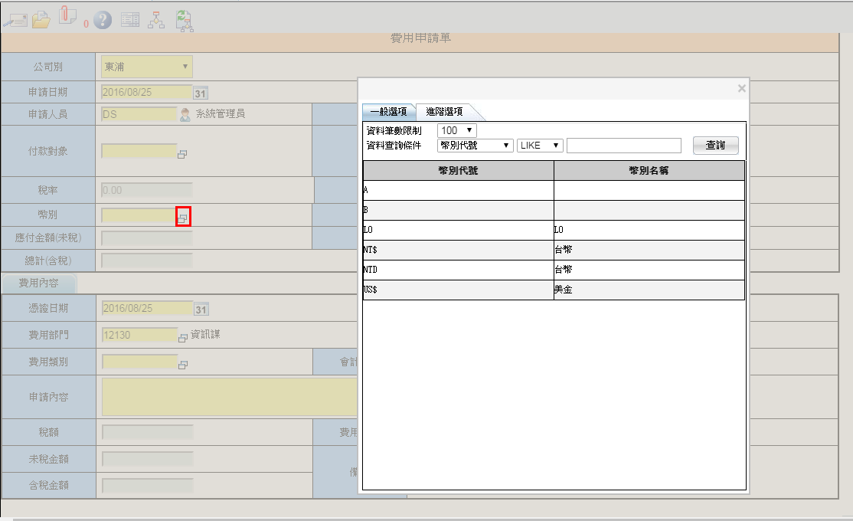
單身有資料單頭還是可以開窗，disabled無效。
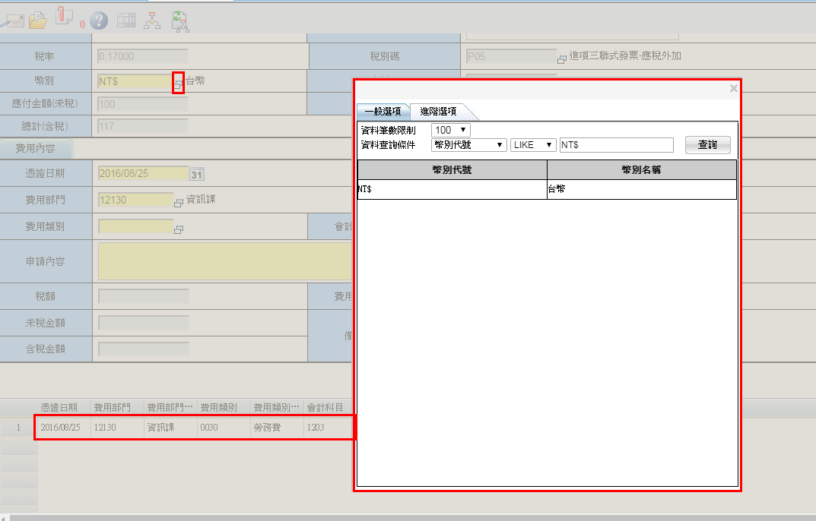
原本寫法，對Chrome會無效
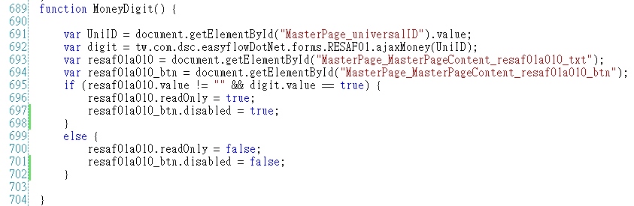
加上：style["pointer-events"]="none"
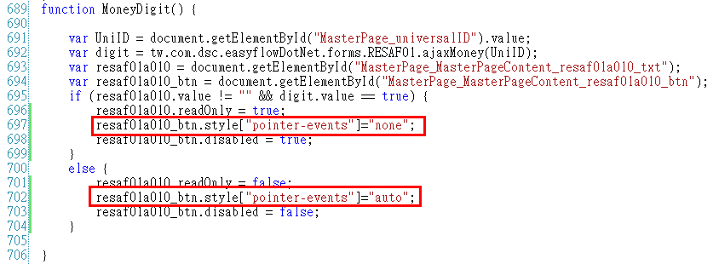
結果：
